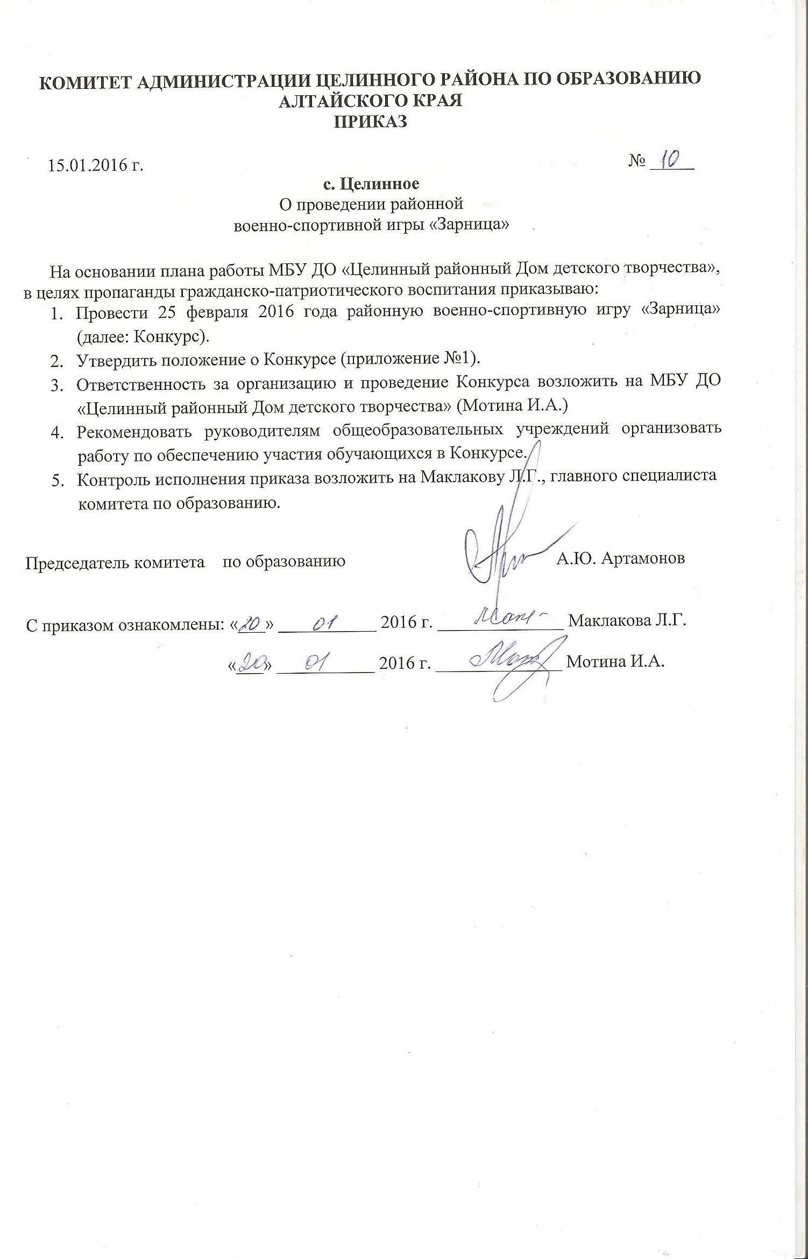

КОМИТЕТ АДМИНИСТРАЦИИ ЦЕЛИННОГО РАЙОНА ПО ОБРАЗОВАНИЮ
АЛТАЙСКОГО КРАЯ
ПРИКАЗ

15.01.2016 г. № __10___
с. Целинное
О проведении районной
военно-спортивной игры «Зарница»

На основании плана работы МБУ ДО «Целинный районный Дом детского творчества», в целях пропаганды гражданско-патриотического воспитания приказываю:
- Провести 25 февраля 2016 года районную военно-спортивную игру «Зарница» (далее: Конкурс).
- Утвердить положение о Конкурсе (приложение №1).
- Ответственность за организацию и проведение Конкурса возложить на МБУ ДО «Целинный районный Дом детского творчества» (Мотина И.А.)
- Рекомендовать руководителям общеобразовательных учреждений организовать работу по обеспечению участия обучающихся в Конкурсе.
- Контроль исполнения приказа возложить на Маклакову Л.Г., главного специалиста комитета по образованию.

Председатель комитета по образованию А.Ю. Артамонов

С приказом ознакомлены: «___» ___________ 2016 г. ______________ Маклакова Л.Г.

«___» ___________ 2016 г. ______________ Мотина И.А.

Приложение 1
к приказу комитета администрации Целинного района по образованию
от 15.01.2016 №_____

ПОЛОЖЕНИЕ
о районной военно-спортивной игре «Зарница»

- Общие положения
1.1.В соответствии с муниципальным планом мероприятий на 2015-2016 учебный год МБУ ДО «Целинный районный Дом детского творчества» совместно с комитетом администрации Целинного района по образованию проводят районную военно-спортивную игру «Зарница» (далее – Конкурс), посвященную месячнику военно-патриотического воспитания.
2. Цели и задачи:
- гражданско-патриотическое воспитание подростков;
- формирование сознательного отношения к общественной и личной безопасности;
- пропаганда здорового образа жизни;
- подготовка юношей к службе в Вооруженных Силах РФ, военно-прикладная и техническая подготовка подростков, выработка у подростков навыков и способностей действовать в экстремальных ситуациях;
- сохранение традиционных форм работы по патриотическому воспитанию;
- привитие у подростков чувств взаимовыручки и товарищеской поддержки, формирование морально-психологических и физических качеств личности.

3. Участники и порядок проведения
3.1.В конкурсе принимают участие команды, в состав которых входят школьники – 8 человек с 12 до 15 лет (4 мальчика и 4 девочки): 12 лет – два человека (девочка и мальчик); 13 лет - два человека (девочка и мальчик); 14 лет - два человека (девочка и мальчик); 15 лет - два человека (девочка и мальчик)) общеобразовательных учреждений.
3.2.В конкурсе «Сильный ловкий» на каждом этапе («Снайпер», «Метание гранаты», «Отжимание» и «Лыжи») принимают участие разные участники (мальчик и девочка).
3.3.Члены команд, участвующих в игре должны быть здоровы (список участников заверить врачом и печатью школы.)
3.4. Дата проведения: 25 февраля 2016 года, начало в 10.00 ч. Регистрация участников до 9.50.
3.5.Место проведения: с. Целинное, МБОУ «Целинная сош №1».

4. Содержание видов соревнований

4.1. Смотр песни и строя.
Участвует вся команда.
Соревнования проводятся в соответствии с требованиями строевого устава Вооруженных Сил России по четырем разделам программы:
1. Одиночная подготовка оценивается по следующим элементам:
-выход из строя;
-внешний вид;
-строевая стойка;
-повороты на месте;
-движение строевым шагом;
-подход к начальнику и отход от него;
-возвращение в строй.
2. Действия в составе подразделения оценивается по следующим элементам:
-выполнение команд "Становись!", "Равняйсь!", "Смирно!", "Вольно!", "Разойдись!";
-построение подразделения в одношереножный строй;
-дисциплина строя;
-внешний вид;
-перестроение на месте из одной шеренги в две; из сомкнутого двухшереножного строя в одношереножный;
-размыкание и смыкание подразделения;
-движение строевым шагом;
-отдание воинской чести на месте и в движении
3. Действие командира отделения
4. Прохождение торжественным маршем и исполнение строевой песни патриотической направленности
Все выполняемые элементы оцениваются по 5-ти бальной системе.

4.2. Конкурс «Минное поле» (для капитанов).

4.3. Конкурс «Сильный и ловкий».
Участвует вся команда.
1) Снайпер (2 чел.).
Стрельба производится из своей пневматической винтовки с дистанции 10 метров по цели. Каждый участник производит 4 выстрела (за промах штраф плюс 10 секунд).
2) Метание гранаты на 10 м (2 чел.), (меткость, за промах штраф плюс 10 секунд).
3) Отжимание (2 чел.), наибольшее количество отжиманий за 1 минуту, (девочка и мальчик). За каждый отжим минус 2 секунды.
4) Кросс (8 чел.).
5)Лыжи 400 (2 чел.).
6) Полоса препятствий (8 чел.).

4.4. Конкурс «Боевой листок» (иметь с собой цветные карандаши, ластик, простой карандаш). Критерии оценивания: название, дата выпуска, орган издания, содержание, отражающее тематику конкурса, оригинальность, оформление.

4. Подведение итогов и награждение победителей
5.1.Судейская коллегия и система оценок:
Для оценки результатов, показанных командами в соревнованиях, создается судейская коллегия, в которую входят главные судьи видов соревнований (приложение 3). Возглавляет судейскую коллегию главный судья. Состав судейской коллегии объявляется участникам до начала соревнований.
Итоги игры подводит судейская коллегия.
5.2.Победители определяются по наилучшему результату по итогам конкурсов и соревнований. Команды, занявшие призовые места в игре, а также команды-победительницы в отдельных конкурсах игры награждаются дипломами комитета по образованию.

Исп.
Стрельченко М.А.
Тел. (38596) 2-21-82
Сайт: http://cdomtvorchestva.ucoz.ru
e-mail: detstvoz1@rambler.ru

Приложение 1
к положению о проведении районной военно-спортивной игры «Зарница» для школьников
Документы, предоставляемые командой
по прибытии на военно-спортивную игру «Зарница»
Команда, прибывшая на игру должна представить в судейскую коллегию игры:

- Список команды (Ф.И.О., число, месяц, год рождения, полное название учебного заведения, его адрес).
- Печать врача о допуске каждого участника к соревнованиям.
- В списке указывается, кто является капитаном и Ф.И.О. (полностью), должность руководителя команды.
- Список заверяется подписью и печатью руководителя учебного заведения.

Приложение 2
к положению о проведении районной военно-спортивной игры «Зарница» для школьников

П А М Я Т К А
командиру отделения по порядку проведения торжественного
построения и конкурса «Смотр песни и строя»

1. Примерные действия командира отряда на торжественном построении
Командующий игры:
- Товарищи юнармейцы, для торжественного открытия краевой военно-спортивной игры «Зарница» поотрядно стройся! Отделение, находящееся возле своего лагеря, по команде командира отряда строится в колонну по два (командир отделения впереди).
Командир подает команды:
Отделение, равняйсь, смирно! Строевым шагом, марш! Строевым шагом отделение прибывает к месту общего построения отрядов.
Командир:
- Отделение, стой! Налево! (Направо!)
Командующий игры:
- Равняйсь! Смирно!
- Командирам доложить о готовности отрядов к краевой военно-спортивной игре «Зарница».
Командир строевым шагом выходит к середине строя, поворачивается к нему и подает команды:
- Отделение, равняйсь! Смирно! Равнение на средину! Прикладывает руку к головному убору, поворачивается кругом, строевым шагом подходит к командующему Игры и докладывает:
- Товарищ командующий, отряд (сообщает название команды, школу, район, город) к участию в краевой военно-спортивной игре "Зарница" готов! Командир отряда - юнармеец Иванов.
Командующий игры:
- Вольно! Встать в строй! Командир поворачивается кругом, становится в строй. Отделение, вольно!
2. Примерные действия командира отряда во время конкурса «Смотра песни и строя».
Командир строевым шагом выходит к середине строя, поворачивается к нему и подает команды:
- Отделение, равняйсь! Смирно! Равнение на средину! Прикладывает руку к головному убору, поворачивается кругом, строевым шагом подходит к судье и докладывает:
- Товарищ судья, отряд (сообщает название команды, школу, район, город) к участию в конкурсе «Смотр песни и строя» готов! Командир отряда - юнармеец Иванов. Не отпуская руки от головного убора, делает шаг влево с одновременным поворотом направо.
Судья:
- Здравствуйте, товарищи юнармейцы!
Отряд:
- Здравия желаем, товарищ ________ !
Судья:
- Вольно!
Командир поворачивается лицом к отделению и подает команду:
- Отделение, вольно!
Подходит строевым шагом к отделению и подает команды:
- Отделение, разойдись! Отделение, ко мне! В одну шеренгу становись!
Выходит из строя строевым шагом к середине строя и подает команды:
- Отделение, равняйсь! Смирно! Подает команды на повороты на месте по два раза (направо, налево, кругом).
- Средний юнармеец Петров. От середины разомкнись! К середине сомкнись! На первый и второй рассчитайсь! В две шеренги стройся. Направо!
Командир строевым шагом подходит к отделению, становится в его голове и подает команды:
- Отделение, равняйсь, смирно! Строевым шагом марш!
При подходе к судье командир отдает команду:
- Отделение, смирно, равнение направо (отделение в движении отдает воинскую честь)
- Отделение, песню запевай (исполняет первый куплет песни и припев в движении)
- Отделение, стой! Налево! Равняйсь! Смирно! Равнение на средину! Командир докладывает судье о выполнении упражнений конкурса. Судья подписывает маршрутный лист. Команда в колонну по два уходит на следующий этап игры.

Приложение №3

Состав оргкомитета районной военно-спортивной игры
"Зарница" для школьников:

Денисов Ю.В., директор МБОУДОД «Детско-юношеская спортивная школа»
Мотина И.А., директор МБУ ДО «Целинный районный Дом детского творчества»;
Стрельченко М.А., методист МБУ ДОД «Целинный районный Дом детского творчества».

Состав судейской коллегии районной военно-спортивной игры
"Зарница" для школьников:

Сергеев А.В., начальника отдела военного комиссариата Алтайского края по Целинному району (Конкурс «Смотр песни и строя»)
Денисов Ю.Н., директор ДЮСШ, (Конкурс «Сильный и ловкий» Этап «Кросс»).
Петровнин Д.Г., педагог дополнительного образования, ДЮСШ (Конкурс «Сильный и ловкий» Этап «Лыжи»).
Зайцев С.А., учитель МБОУ «Целинная сош №1», (Конкурс «Сильный и ловкий «Этап «Снайпер»).
Данилкин В.В., учитель МКОУ «С-Чемровская сош»( Конкурс «Сильный и ловкий» Этап «Отжимание от земли»).
Паршуков В.Ю.педагог дополнительного образования,ДЮСШ (Конкурс «Сильный и ловкий» Этап «Полоса препятствий»).
Сухинин В.С., методист ДЮСШ (Конкурс «Минное поле»).
Донских И.С., педагог дополнительного образования МБУ ДО «Целинный районный ДДТ» (Конкурс «Боевой листок»).

Приложение №4
Смета расходов на проведение районной военно-спортивной игры
"Зарница"
1.Приобретение грамот, дипломов для награждения – 17 штук *20 руб. = 240 руб.
2. Бумага для оформления протоколов, сертификатов, копирование мишеней = 80 рублей.
3. Приобретение ПУЛИ ДЦ для проведения этапа «Снайпер» – 200 руб.

Итого: 620 рублей

